东华大学2023年表演（影视戏剧）专业复试
测量身体数据准备工作和测量要求
1.自备基本测量工具，体重计、身高尺墙贴等身高测量工具，软皮尺。测量环境要求安静、光线明亮。现场测量时可有2名助手协助，1人测量、1人拍摄。
2.测量时，穿着轻便服饰，素颜+赤脚。准备好复试准考证和身份证原件。
3.准备2部手机、1个支架，采用双机位进行网上现场测量（如下图所示）。一部手机作为主机固定机位不动，用于拍摄测量全景；一部手机作为辅机用于拍摄显示测量结果。2部手机均需提前安装好腾讯会议（软件1.5以上版本），注册号好2个腾讯会议账号（可直接使用微信账号注册）。
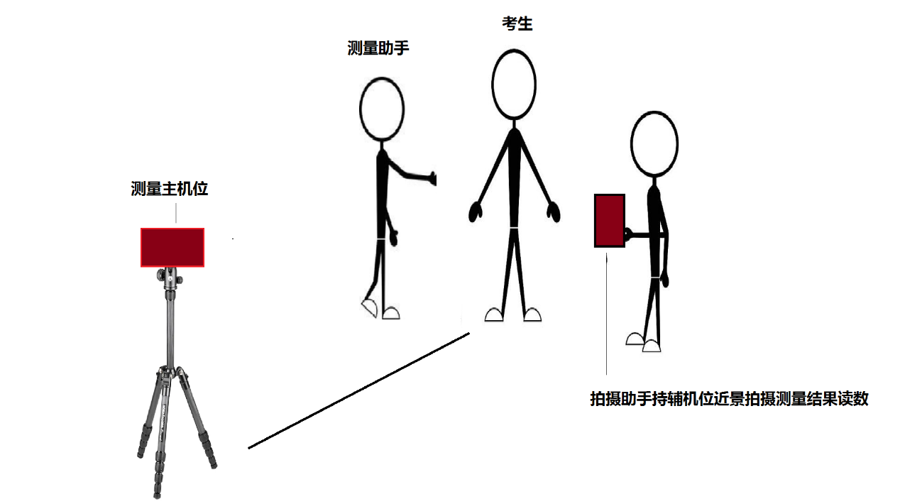
测试身体数据示意图
4.根据我校网上公布的时间，两部手机同时进入指定的腾讯会议室等候，分别备注为“序号-姓名-主机、序号-姓名-辅机”，(序号请见“附件4：东华大学2023年表演（影视戏剧）专业复试网上测量身体数据时间安排表”)，工作人员在准入后立即查验身份证和准考证。
考生可于2023年3月8日9:00以后需用电脑登录“艺术升”网页版（http://user.artstudent.cn/login），点击打印准考证栏目后查看并打印准考证。准考证上将给出网上测量身体数据的腾讯会议会议号和进入密码。
测量时间为8:30-19:00，请考生尽量按照学校安排的时间段参加测量，若确实时间不便，可在当天19点前进入腾讯会议完成测量，过时不候，未完成测量的考生视为自动放弃复试资格。
5.测量身高、体重2个数据。请考生和助手在身份核验通过后立刻开始自行测量。测量好每一项后，测量助手大声报出数值，另一拍摄助手同时拍摄测量数据结果，若测量位置不准确，按工作人员的提醒进行纠正。
注意：
（1）体重单位千克,身高单位厘米。
（2）务必提前做好准备，确保2分钟内2个数据测量完毕。

6.考生须严格遵守考试诚信，所测量数据不得造假与虚报。录取报到后，学校将复测身高和体重。如发现考生进行假报或与考试时所报数据相差过大，学校有权取消录取资格。
7.如有纹身、疤痕或者胎记情况需主动说明并展示，详细描述纹身/疤痕/胎记的具体位置和大小面积，不得谎报、瞒报。

